**Mégafeux et canicule : le monde brûle**

Un mégafeu est un **incendie hors-normes déclenchant de très grands incendies**, notamment des feux de forêt ravageant une très grande surface boisée, sans que cette appellation ne corresponde à une définition scientifique très précise.

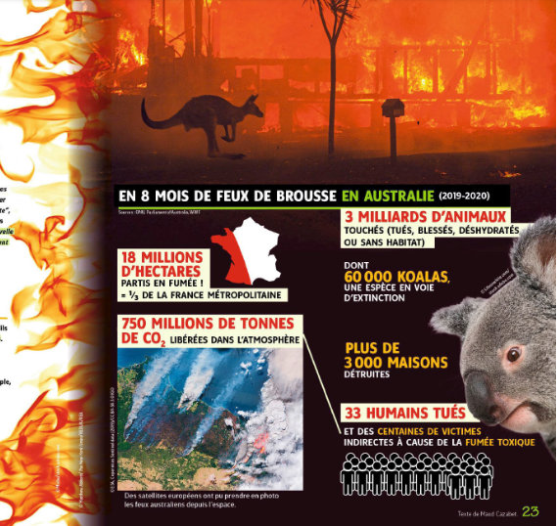

En quelques lignes dressez le bilan de ce mégafeu australien. Quelles conclusions peut-on en tirer ?

**Réchauffement climatique et ses conséquences**

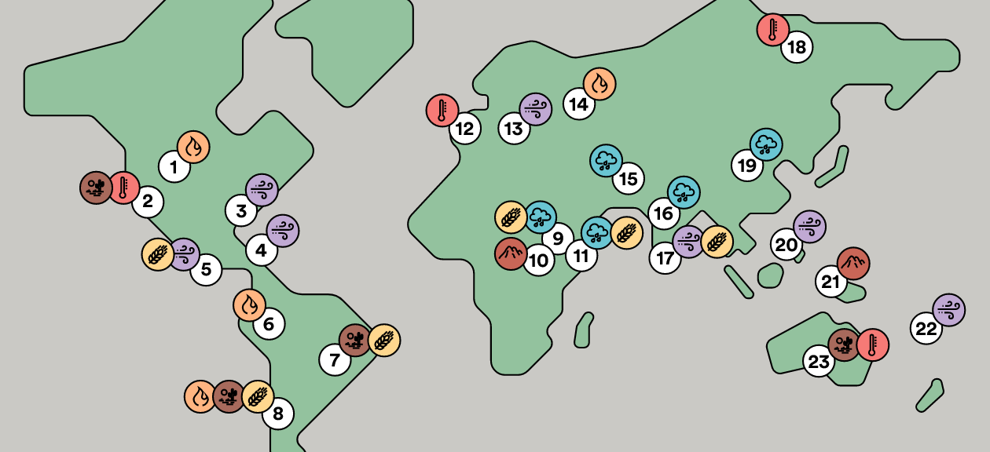

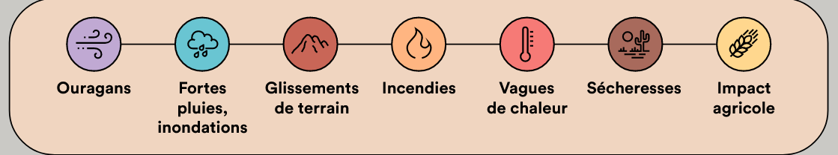

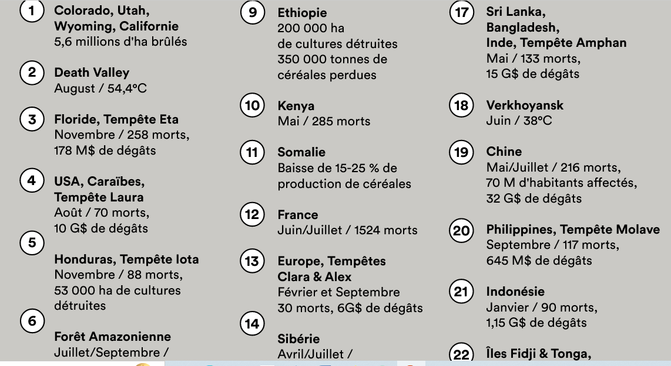

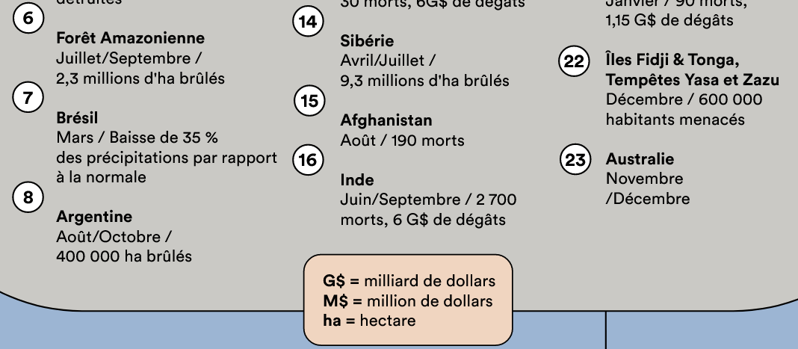

Quels sont les risques causés par le réchauffement climatique ? Lesquels concernent ka Réunion ?

Citez les conséquences déjà visibles dans les pays, les régions…

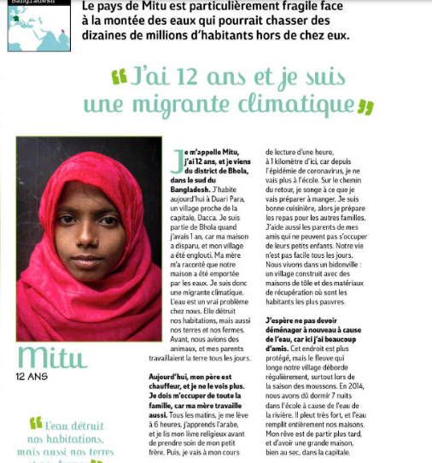

Je m’appelle Mila, j’ai 12 ans, et je viens du district de Bhola, dans le sud du Bangladesh.

J’habite aujourd’hui à Duari Para, un village proche de la capitale Dacca. Je suis partie de Bhola quand j’avais 1 an car ma maison a disparu et mon village a été englouti. Ma mère m’a raconté que notre maison a été emportée par les eaux. Je suis donc une migrante climatique. L’eau est un vrai problème chez nous. Elle détruit nos habitations mais aussi nos terres et nos fermes. Avant nous avions des animaux et mes parents travaillaient la terre tous les jours.

Aujourd’hui mon père est chauffeur et je ne le vois plus. Je dois m’occuper de toute la famille car ma mère travaille aussi. Tous les jours je me lève à 6 heures, j’apprends l’arabe et je lis mon livre religieux avant de prendre soin de mon petit frère. Puis je vais à mon cours.

De lecture d’une heure à 1 km d’ici car depuis l’épidémie de coronavirus, je ne vais plus à l’école. Sur le chemindu retour, je songe à ce que je vais préparer à manger. Je suis bonne cuisinière alors je prépare les repas pour les autres familles. J’aide aussi les parents de mes amis qui ne peuvent pas s’occuper de leurs petits enfants. Notre vie n’est pas facile tous les jours. Nous vivons dans un bidonville, un village construit avec des maisons en tôle et des matériaux de récupération où son les habitants les plus pauvres.

J’espère ne pas devoir déménager à nouveau à cause de l’eau car ici j’ai beaucoup d’amis. Cet endroit est plus protégé mais le fleuve qui longe notre village déborde régulièrement surtout lors de la saison des moussons. En 2014 nous avons dormi 7 nuits dans l’école à cause de l’eau de la rivière. Il pleut régulièrement très fort et l’eau remplit nos maisons. Mon rêve est de partir plus tard et d’avoir une grande maison bien au sec dans la capitale.

Quel est le pays d’origine de Mila ? Sur le document précédent, à quel problème ce pays a-t-il été confronté ?

Pourquoi Mila a-t-elle quitté, avec sa famille, sa maison ?

Donnez une définition de l’expression « réfugié climatique.



Pour quelle raison a-t-on mis en place ce numéro vert ? Qui en est l’émetteur ?

**LECTURE**

**Le monde doit se préparer à des vagues de chaleur plus intenses, prévient l’Onu**

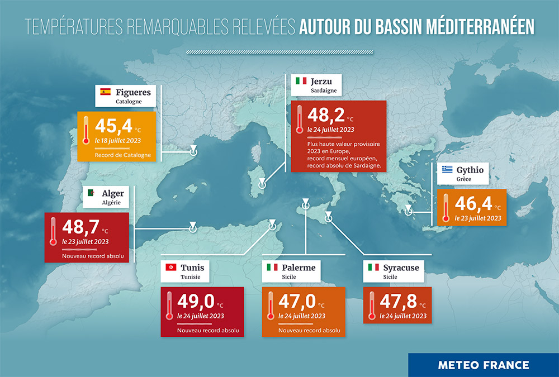

Alors qu’une grande partie de l’hémisphère nord subi des vagues de chaleurs et des épisodes caniculaires depuis plusieurs jours, l’Organisation des nations unies appelle le monde à se préparer à des phénomènes climatiques plus intenses à l’avenir.

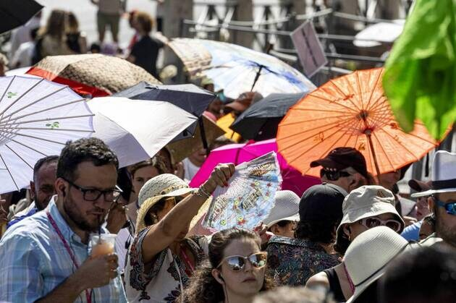

L’Onu a appelé mardi 18 juillet le monde à se préparer à [des vagues de chaleur plus intenses](https://www.ouest-france.fr/meteo/canicule/), invitant chaque individu à élaborer ses propres **« plans de lutte »** pour affronter ces températures extrêmes de jour comme de nuit.

**« Ces phénomènes continueront à s’intensifier et le monde doit se préparer à des vagues de chaleur plus intenses »**, a déclaré John Nairn, expert auprès de l’Organisation météorologique mondiale (OMM) des Nations unies, lors d’un point de presse régulier à Genève.

## El Niño jouera un rôle « d’amplificateur »

**« Le phénomène El Niño, qui s’est récemment déclaré, ne fera qu’amplifier l’occurrence et l’intensité des vagues de chaleur extrême »**, a-t-il indiqué.

En Amérique du Nord, en Asie, en Afrique du Nord et dans le bassin méditerranéen, [les températures vont dépasser les 40 °C](https://www.ouest-france.fr/meteo/canicule/) pendant plusieurs jours cette semaine.

**« L’un des phénomènes notables que nous avons observé est que le nombre de vagues de chaleur simultanées dans l’hémisphère nord a été multiplié par six depuis les années 1980. Cette tendance ne montre aucun signe de diminution »**, a relevé John Nairn.

**« Je crains donc que nous ne soyons pas au bout de nos peines »**, a-t-il ajouté, soulignant qu’« **il est de la responsabilité de chacun de se doter de plans de lutte contre les chaleurs extrêmes »**.

Selon les experts, les gaz à effet de serre qui retiennent la chaleur sont à l’origine du changement climatique. Les gaz tels que le dioxyde de carbone, le méthane et le protoxyde d’azote jouent un rôle crucial en empêchant une partie du rayonnement solaire d’être renvoyé dans l’espace.

Lorsque ce cycle est équilibré, il maintient la planète à une température vivable. Mais une augmentation insoutenable des quantités de gaz à effet de serre dans l’atmosphère signifie que davantage de chaleur y est piégée, ce qui crée non seulement un réchauffement global mais aussi d’autres anomalies climatiques.

## empératures nocturnes

[Pour les vagues de chaleur, le changement climatique augmente leur durée,](https://www.ouest-france.fr/meteo/canicule/canicule-un-dome-de-chaleur-sinstalle-dans-le-sud-de-leurope-on-vous-explique-ce-phenomene-f2ef3722-2478-11ee-b6a8-3abc413c71fc) leur intensité et aussi leur portée géographique, affirment les scientifiques.

Interrogé sur ce que pouvaient faire les individus à titre personnel pour tenter de contrer le changement climatique, John Nairn a appelé à lutter contre les combustibles fossiles.

**« Je pense que la chose la plus simple est de tout électrifier. C’est un message simple. Il s’agit d’arrêter les combustibles à base de carbone »**, a-t-il dit.

Alors que les thermomètres dépassent ou frôlent des records, l’OMM appelle la communauté internationale à ne pas focaliser son attention uniquement sur les températures maximales.

**« C’est en fait la température nocturne qui présente le plus grand risque pour la santé, en particulier pour les populations vulnérables »**, a expliqué John Nairn.

Il a expliqué que dans de nombreux endroits où le maximum atteint ou dépasse les 40 °C, la température reste proche de ces niveaux à minuit.

Or, a souligné l’expert, **« les températures nocturnes élevées répétées sont particulièrement dangereuses pour la santé humaine, car le corps ne parvient pas à récupérer »**, ce qui **« conduit à une augmentation des cas de crises cardiaques et de décès »**.

Il n’y a pas de définition universelle des vagues de chaleur, qui sont établies par rapport aux températures moyennes de chaque région du monde, dont les normales varient considérablement.

Mais l’OMM est en train d’élaborer **« une terminologie et des définitions normalisées »** pour les chaleurs extrêmes, a-t-elle indiqué mardi : **« La catégorisation de l’intensité des vagues de chaleur permettra de normaliser les prévisions concernant l’impact et les alertes dans le monde entier »**.